

**Қазақстан Республикасы "Электрондық үкімет" транзакциялық сервистерін жүзеге асыру бойынша Нұсқаулықты бекіту туралы**

***Күшін жойған***

Қазақстан Республикасы Ақпараттандыру және байланыс агенттігі Төрағасының 2009 жылғы 4 желтоқсандағы № 491 Бұйрығы. Қазақстан Республикасы Әділет министрлігінде 2010 жылғы 5 қаңтарда Нормативтік құқықтық кесімдерді мемлекеттік тіркеудің тізіліміне N 5982 болып енгізілді. Күші жойылды - Қазақстан Республикасы Ақпарат және коммуникациялар министрінің м.а. 2016 жылғы 12 тамыздағы № 87 бұйрығымен

      Ескерту.Бұйрықтың күші жойылды – ҚР Ақпарат және коммуникациялар министрінің м.а. 2016 жылғы 12 тамыздағы № 87 бұйрығымен

      "Ақпараттандыру туралы" Қазақстан Республикасы Заңының 6-бабы 9-тармағына және Қазақстан Республикасы Үкіметінің 2007 жылғы 30 қарашадағы № 1155-1 қаулысымен бекітілген Қазақстан Республикасының "электрондық үкіметті" дамытудың 2008-2010 жылдарға арналған бағдарламасына сәйкес, **БҰЙЫРАМЫН:**

      1. Қоса беріліп отырған Қазақстан Республикасының "электрондық үкімет" транзакциялық сервистерін жүзеге асыру бойынша нұсқаулық бекітілсін.

      2. Қазақстан Республикасы Ақпараттандыру және байланыс агенттігінің Ақпараттық технологиялар департаменті (Қ. Елеусізова) белгіленген заңнамалық тәртіпте:

      1) Қазақстан Республикасы Әділет министрлігінде осы бұйрықты мемлекеттік тіркеуі;

      2) Қазақстан Республикасы Әділет министрлігінде осы бұйрықты мемлекеттік тіркегеннен кейін, оны бұқаралық ақпарат құралдарында ресми түрде жариялануын қамтамасыз етсін.

      3. Осы бұйрықтың орындалуын бақылау Қазақстан Республикасы Ақпараттандыру және байланыс агенттігі төрағасының орынбасары Е. Дүрмағамбетовке жүктелсін.

      4. Осы бұйрық ресми жарияланған күнінен бастап күшіне енеді.

|  |  |
| --- | --- |
| *Төраға* | *Қ. Есекеев* |

      КЕЛІСІЛГЕН:  
Қазақстан Республикасы  
Ұлттық Банкінің төрағасы  
____________ Г. Марченко  
2009 ж. 22 желтоқсан

|  |  |
| --- | --- |
|  | Қазақстан Республикасы Ақпараттандыру және байланыс агенттігі төрағасының 2009 жылғы 4 желтоқсандағы № 491 бұйрығымен бекітілген |

**Қазақстан Республикасының "электрондық үкімет" транзакциялық сервистерін жүзеге асыру бойынша нұсқаулығы**  
**1. Жалпы ережелер**

      1. Осы Қазақстан Республикасының "электрондық үкімет" транзакциялық сервистерін жүзеге асыру бойынша нұсқаулық (бұдан әрі - Нұсқаулық) Қазақстан Республикасының "электрондық үкімет" транзакциялық сервистерінің жұмыс істеу тетіктері мен шарттарын анықтайды.

      2. Осы Нұсқаулықта пайдаланылатын негізгі ұғымдар:

      1) мемлекеттік қызмет көрсету (бұдан әрі - МҚ) – Қазақстан Республикасының заңнамалық актілерінде және Қазақстан Республикасы Президентінің актілерінде көзделген функциялар мен өкілеттіктерге негізделген, бюджет қаражаты есебінен және Қазақстан Республикасы Ұлттық Банкінің бюджетінен (шығыстар сметасынан) қаржыландырылатын, жеке және заңды тұлғалардың құқықтарын, бостандықтарын қамтамасыз етуге, заңды мүдделерін қорғауға және қажеттіліктерін қанағаттандыруға бағытталған мемлекеттік қызметтер стандарттарына сәйкес жүзеге асырылатын қызмет;

      2) мемлекеттік органдардың бірыңғай көліктік ортасы (бұдан әрі – МО БКО) – "электрондық үкімет" ақпараттық жүйесі мен электрондық ақпараттық ресурстарының өзара іс-қимылын қамтамасыз ету үшін арналған ведомствоаралық ақпараттық-коммуникациялық желісі;

      3) Қазақстан Республикасы электрондық үкіметтің ақпараттық жүйесі (бұдан әрі – ЭҮ АЖ) – мынадай инфрақұрылымның құрамды бөліктерінен тұратын ақпараттық және коммуникациялық технологиялардың кешені:

      электрондық үкімет шлюзі (бұдан әрі - ЭҮШ) – электрондық қызметтерді іске асыру шеңберінде "электрондық үкімет" ақпараттық жүйелерін ықпалдастыру үшін арналған ақпараттық жүйесі;

      электрондық үкімет порталы (бұдан әрі - ЭҮП) – "электрондық үкімет" құрамына кіретін мемлекеттік органдардың ақпараттық жүйелерінің электрондық қызметтеріне қол жеткізуге арналған ақпараттық жүйесі;

      "электрондық үкімет" төлем шлюзі (бұдан әрі - ЭҮТШ) – жеке және заңды тұлғалардың төлемдерін жүзеге асыруда "электрондық үкімет" пен екінші деңгейдегі банктер, жеке банктік операциялардың түрлерін жүзеге асыратын ұйымдар (бұдан әрі - ЕДБ), ақпараттық жүйелерінің арасындағы өзара іс-қимылдарды қамтамасыз ету үшін арналған автоматтандырылған ақпараттық жүйесі;

      мемлекеттік органдардың ақпараттық жүйелері мен порталдары (бұдан әрі – МО АЖ) – бір-бірімен тікелей, сондай-ақ ЭҮТШ арқылы ықпалдасқан мемлекеттік органдардың деректер қоры мен ақпараттық жүйелері;

      серверлік орталық – ықпалдасқан қауіпсіздік жүйелерімен деректерді өңдеудің бірыңғай орталығы болып табылатын мемлекеттік органдардың ақпараттық-бағдарламалық құралдардың кешені;

      Қазақстан Республикасының ұлттық куәландыру орталығы (бұдан әрі - ҰКО) – Қазақстан Республикасының "электрондық үкімет" қатысушыларына қызмет көрсететін куәландыру орталығы;

      4) интернет-банкинг – Интернет арқылы клиенттерге қашықтан банктік қызмет көрсету жүйесі;

      5) интернет-эквайринг – Интернет желісінде орындалатын операциялар бойынша тауарлар мен қызметтерге төлем ақысы ретінде төлем карталарын қабылдауға мүмкіндік беретін электрондық коммерцияның құрамы сияқты банк-эквайер қызметі;

      6) инфокиоск – халықтың әртүрлі қызметтерге өзіндік (ұйымның қызмет етуші қызметкерлерінің қатысуынсыз) төлеуіне мүмкіндік беретін ақшалай төлем ақысының терминалы;

      7) "электрондық үкімет" төлем шлюзінің операторы (бұдан әрі - ЭҮТШ операторы) – "электрондық үкімет" төлем шлюзі жұмыс істеуінің қамтамасыз етуін жүзеге асыратын ұйым;

      8) төлем карточкасы - мұндай карточка иесіне төлемдер, ақшалай ақша алу, валюта айырбастау және төлем карточкасының эмитентімен және оның шарттарымен анықталған басқа да операцияларды жүргізуге мүмкіндік беретін ақпараты бар электрондық терминалдар немесе басқа құрылғылар арқылы ақша алу тәсілі;

      9) транзакциялық сервистерді пайдаланушы - электрондық үкімет Порталында тіркелген Қазақстан Республикасының жеке немесе заңды тұлғалары;

      10) транзакциялық қызметтер - пайдаланушыларға ақпаратпен өзара алмасу, төлемдерді жүргізу және ЭЦҚ пайдаланумен басқа әрекеттерді талап ететін электрондық ақпараттық ресурстарды ұсыну қызметтері;

      11) төлемнің бірегей коды (бұдан әрі - ТБК) – төлем операциясының бірегей сәйкестендіргіші;

      12) транзакциялық сервистерге қатысушылар – мемлекеттік органдар, ақпараттандыру саласындағы Ұлттық оператор, ЭҮТШ операторы, ЕДБ, олардың өзара іс-қимылы азаматтар мен ұйымдарға электрондық қызметтерді ұсыну үдерісінде транзакциялық сервистердің жүзеге асуын қамтамасыз етеді;

      13) электрондық мемлекеттік қызметтер (бұдан әрі - ЭМҚ) – ақпараттық технологияларды пайдаланумен электрондық түрде көрсетілетін мемлекеттік қызметтер;

      14) электрондық цифрлық қолтаңба (бұдан әрі - ЭЦҚ) – электрондық цифрлық қолтаңба құралдарымен жасалған және электрондық құжаттың дұрыстығын, оның тиесілілігін және мазмұнының өзгермейтіндігін растайтын электрондық цифрлық нышандар терімі;

      15) электрондық үкімет (бұдан әрі - ЭҮ) – электрондық қызметтерді беру жөніндегі мемлекеттік органдардың жұмыс істеу тетігі;

      16) ақпараттандыру саласындағы ұлттық оператор (бұдан әрі - ұлттық оператор) - Қазақстан Республикасы Үкіметінің шешімі бойынша құрылған, өзіне мемлекеттік ақпараттық жүйелер мен мемлекеттік электрондық ақпараттық ресурстарды ықпалдастыру, ақпараттандыру саласындағы бірыңғай техникалық саясатты іске асыруға қатысу жөніндегі міндеттер, "электрондық үкімет" инфрақұрылымының жобалық интеграторы функциялары жүктелген заңды тұлға.

**2. Транзакциялық қызметтерді жүзеге асыру**

      3. ЭҮТШ кері шақырылған сертификаттар тізбесін алу үшін ҰКО, ЕДБ, ЭҮП және басқа МО АЖ ҰКО берілген сертификаттарды пайдаланып, SSL хаттамасы бойынша қорғалған байланыс арналары бойынша жүргізілген төлемдер бойынша ақпараттарды ЖСН-ау үшін өзара әрекеттеседі.

      4. ЭҮТШ ықпалдастыру қызметін орындайды және ЕДБ төлем жүйелерінен (оның ішінде, банкоматтардан және инфокиосктерден) ЭМҚ немесе МҚ төлеу бойынша жүргізілген төлемдер бойынша ақпараттарды сақтау, өңдеу және алмасуды қамтамасыз етеді.

      5. ЭҮП ЭҮТШ-мен өзара іс-қимылында пайдаланушыға онлайн тәртібінде қызметтерге тапсырыс беруге, сондай-ақ алдын ала төлеумен бірге, таңдап алынған қызметтерді төлеу тәсілдерін таңдауға мүмкіндік береді.

      6. ЭҮП-ЭҮТШ байланысында халыққа қызмет көрсету орталығымен (бұдан әрі - ХҚО) өзара іс-қимылы МҚ алдын ала төлеген пайдаланушыға оны ХҚО-на тапсырыс беруге және алуға мүмкіндік береді.

      7. ЭМҚ-ін немесе МҚ-ін төлеу үшін мынадай тәсілдер пайдаланылады:

      1) интернет-эквайринг;

      2) банктік есеп-шот;

      3) интернет-банкинг немесе мобильді банкинг;

      4) банкомат;

      5) инфокиоск.

      8. ЭМҚ-ті немесе МҚ-ті алу үшін мынадай сервистер пайдаланылады:

      1) ЭҮП;

      2) ХҚО;

      3) Қоғамдық қол жеткізім пункті (бұдан әрі – ҚҚП).

      9. Қызметтерді алу және төлеу үдерістерінің жіктеп бөлінуі осы Нұсқаулықтың қосымшасында келтірілген.

**3. Төлемді, статикалық және басқа да ақпаратты аудару және сақтау, сондай-ақ берілетін транзакциялық қызметтерді есепке алу**

      10. ЭҮТШ ЭҮП жүргізілген төлем операциялары бойынша ақпаратты береді, сондай-ақ әрбір мемлекеттік қызметтерді жеткізушілер мен ЕДБ үшін төлем тізбелерін қалыптастыруға мүмкіндік береді.

      11. Тізбелерден басқа, ЭҮТШ мынадай есеп беруді қалыптастырады (сұраныс бойынша):

      1) Бет алыстар немесе уақыт бойынша ескерумен төлемдерді өңдеу статистикасын қадағалау;

      2) Транзакциялар бойынша күнделікті, апталық және айлық жиынтық есептерін беру.

**4. Транзакциялық сервистерге қатысушылардың өзара іс-қимылы**

      12. ЭҮТШ мынадай жүйелермен өзара іс-қимыл жасайды:

      1) ЭМҚ немесе МҚ үшін төлеу жүргізілген бойынша хабар алу және ТБК бойынша алдын ала төлем фактісі бойынша ақпаратты тексеру бөлігінде ЭҮП;

      2) онлайн тәртібінде төлем фактісі бойынша хабар алу бөлігінде ЕДБ төлем жүйелерімен;

      3) кері шақырылған сертификаттар тізімін алу үшін ҰКО (CRL).

      13. ЭҮТШ транзакциялық сервистер қатысушыларымен өзара іс-қимыл мен үйлесімділікті қамтамасыз етуі үшін мыналар ескеріледі:

      1) бірыңғай телекоммуникациялық хаттамалар мен қалыптардың деректер алмасуына қатысушылардың ақпараттық өзара іс-қимылы үшін пайдалану;

      2) PCI DSS стандарт бойынша ақпараттық қауіпсіздік талаптарын ЕДБ орындау.

      14. ЭҮТШ ЭҮП мен ЕДБ төлем жүйелерімен өзара іс-қимылы web-қызметін (UDDI, XML, WSDL және SOAP стандарттарына сәйкес) пайдалану арқылы онлайн тәртібінде жүзеге асырылады.

      15. ЭҮП және ЕДБ төлем жүйелері ЭҮТШ-мен өзара іс-қимыл кезінде хабарламаларға қол қою мен қорғалған байланыс арналарын орнату үшін цифрлық сертификаттарды пайдаланады.

      16. ЭҮТШ төлем жүргізуге әрбір кіріс сұраныстарының ЭЦҚ-на тексеруді жүзеге асырады, сондай-ақ шығыс хабарламаларына өзінің ЭЦҚ-на қол қояды.

      17. ЭҮТШ ҰКО берілген кері шақырылған сертификаттар тізімін пайдаланып, сертификат әрекеті мәртебесін тексеруді жүзеге асырады.

**5. Авторизациялау, бірдейлестіру және ақпараттық қауіпсіздікті қамтамасыз ету**

      18. Авторизациялау және бірдейлестіру, ақпараттық алмасудың қауіпсіздігі, сондай-ақ ашық кілттің цифрлық сертификаты базасында деректердің ЭЦҚ және шифрлеу ҰКО орнатылады.

      19. Ақпаратты қорғау және ақпараттық ресурстардың қауіпсіздігін қамтамасыз ету ресурстарды орталықтандырылған қорғау және ресурстарға рөлдік қол жеткізім қағидаттарына негізделген.

      20. ЭҮТШ ақпараттық ресурстарының қауіпсіздігін қамтамасыз ету мен ақпаратты қорғаудың функцияларына мыналар жатады:

      1) Ұлттық куәландыру орталығымен берілген сертификаттың базасында шифрлеудің ұлттық алгоритмдерін пайдаланумен құпиялық деректерді шифрлеу; ақпараттық қауіпсіздікті орталықтандырылған рөлдік әкімшілік ету

      2) мүмкіндігін қамтамасыз ету;

      3) қолжеткізім құқықтарын әкімшілендіру топтардың құрамын басқару қағидаттарына негізделу;

      4) авторизациялау рәсімі пайдаланушы немесе сыртқы жүйеге кіруші топтарға сәйкес қол жеткізім құқықтарын тағайындауды қарастырады;

      5) әрбір топ рұқсат етілетін тізбені анықтайды;

      6) пайдаланушылар мен сыртқы жүйелер оларға берілген сәйкес қол жеткізім құқықтары берілген ресурстарға өтініш бере алады.

**Транзакциялық сервистердің жұмыс істеуін қамтамасыз ететін қатысушылардың өзара қарым-қатынастарын реттеу**

      21. Транзакциялық сервистерінің жұмысын қамтамасыз ететін қатысушылар ақпараттандыру саласындағы ұлттық оператор, ЭҮТШ операторы мен ЕДБ болып табылады.

      22. Қатысушылардың өзара қарым-қатынастарын реттеу ЭҮТШ жұмыс істеу негізгі ережелеріне және ақпараттандыру саласындағы ұлттық операторы мен ЭҮТШ операторы арасында жасасқан, сондай-ақ ЭҮТШ операторы мен ЕДБ арасындағы ЭМҚ немесе МҚ төлем жүргізу бойынша Типтік шарттар негізінде орындалады.

      23. Мемлекеттік органдар пайдасына пайдаланушымен төлем расталғаннан кейін, ЕДБ пайдаланушының есеп-шотынан тапсырмада көрсетілген соманы шығынға жазады. Операцияның жүргізілу фактісі бойынша ЭҮТШ операторы ЕДБ ақшаны қайтару бойынша талапты қалыптастырады.

      24. Ақшаның қайтарылуы және ЭҮТШ арқылы жүргізілген операциялар бойынша мемлекеттік органдар пайдасына төлемдердің жүзеге асуын кепілдеу тәртібі транзакциялық сервистер қатысушылары арасында ЭҮТШ жұмысының Ережелері мен шарттарымен реттеледі және ЭҮТШ операторының есеп-шоты арқылы жүргізіледі.

|  |  |
| --- | --- |
|  | Қазақстан Республикасы "электрондық үкімет" транзакциялық сервистерін жүзеге асыру бойынша нұсқаулығына қосымша |

**Транзакциялық сервистерге қатысушылар арасындағы өзара іс-қимылдың тетіктері (қызметтерді төлеу және алу прецеденттері бойынша)**  
**1. Интернет-эквайринг (ЭҮП) көмегімен ЭМҚ төлеу және алу**

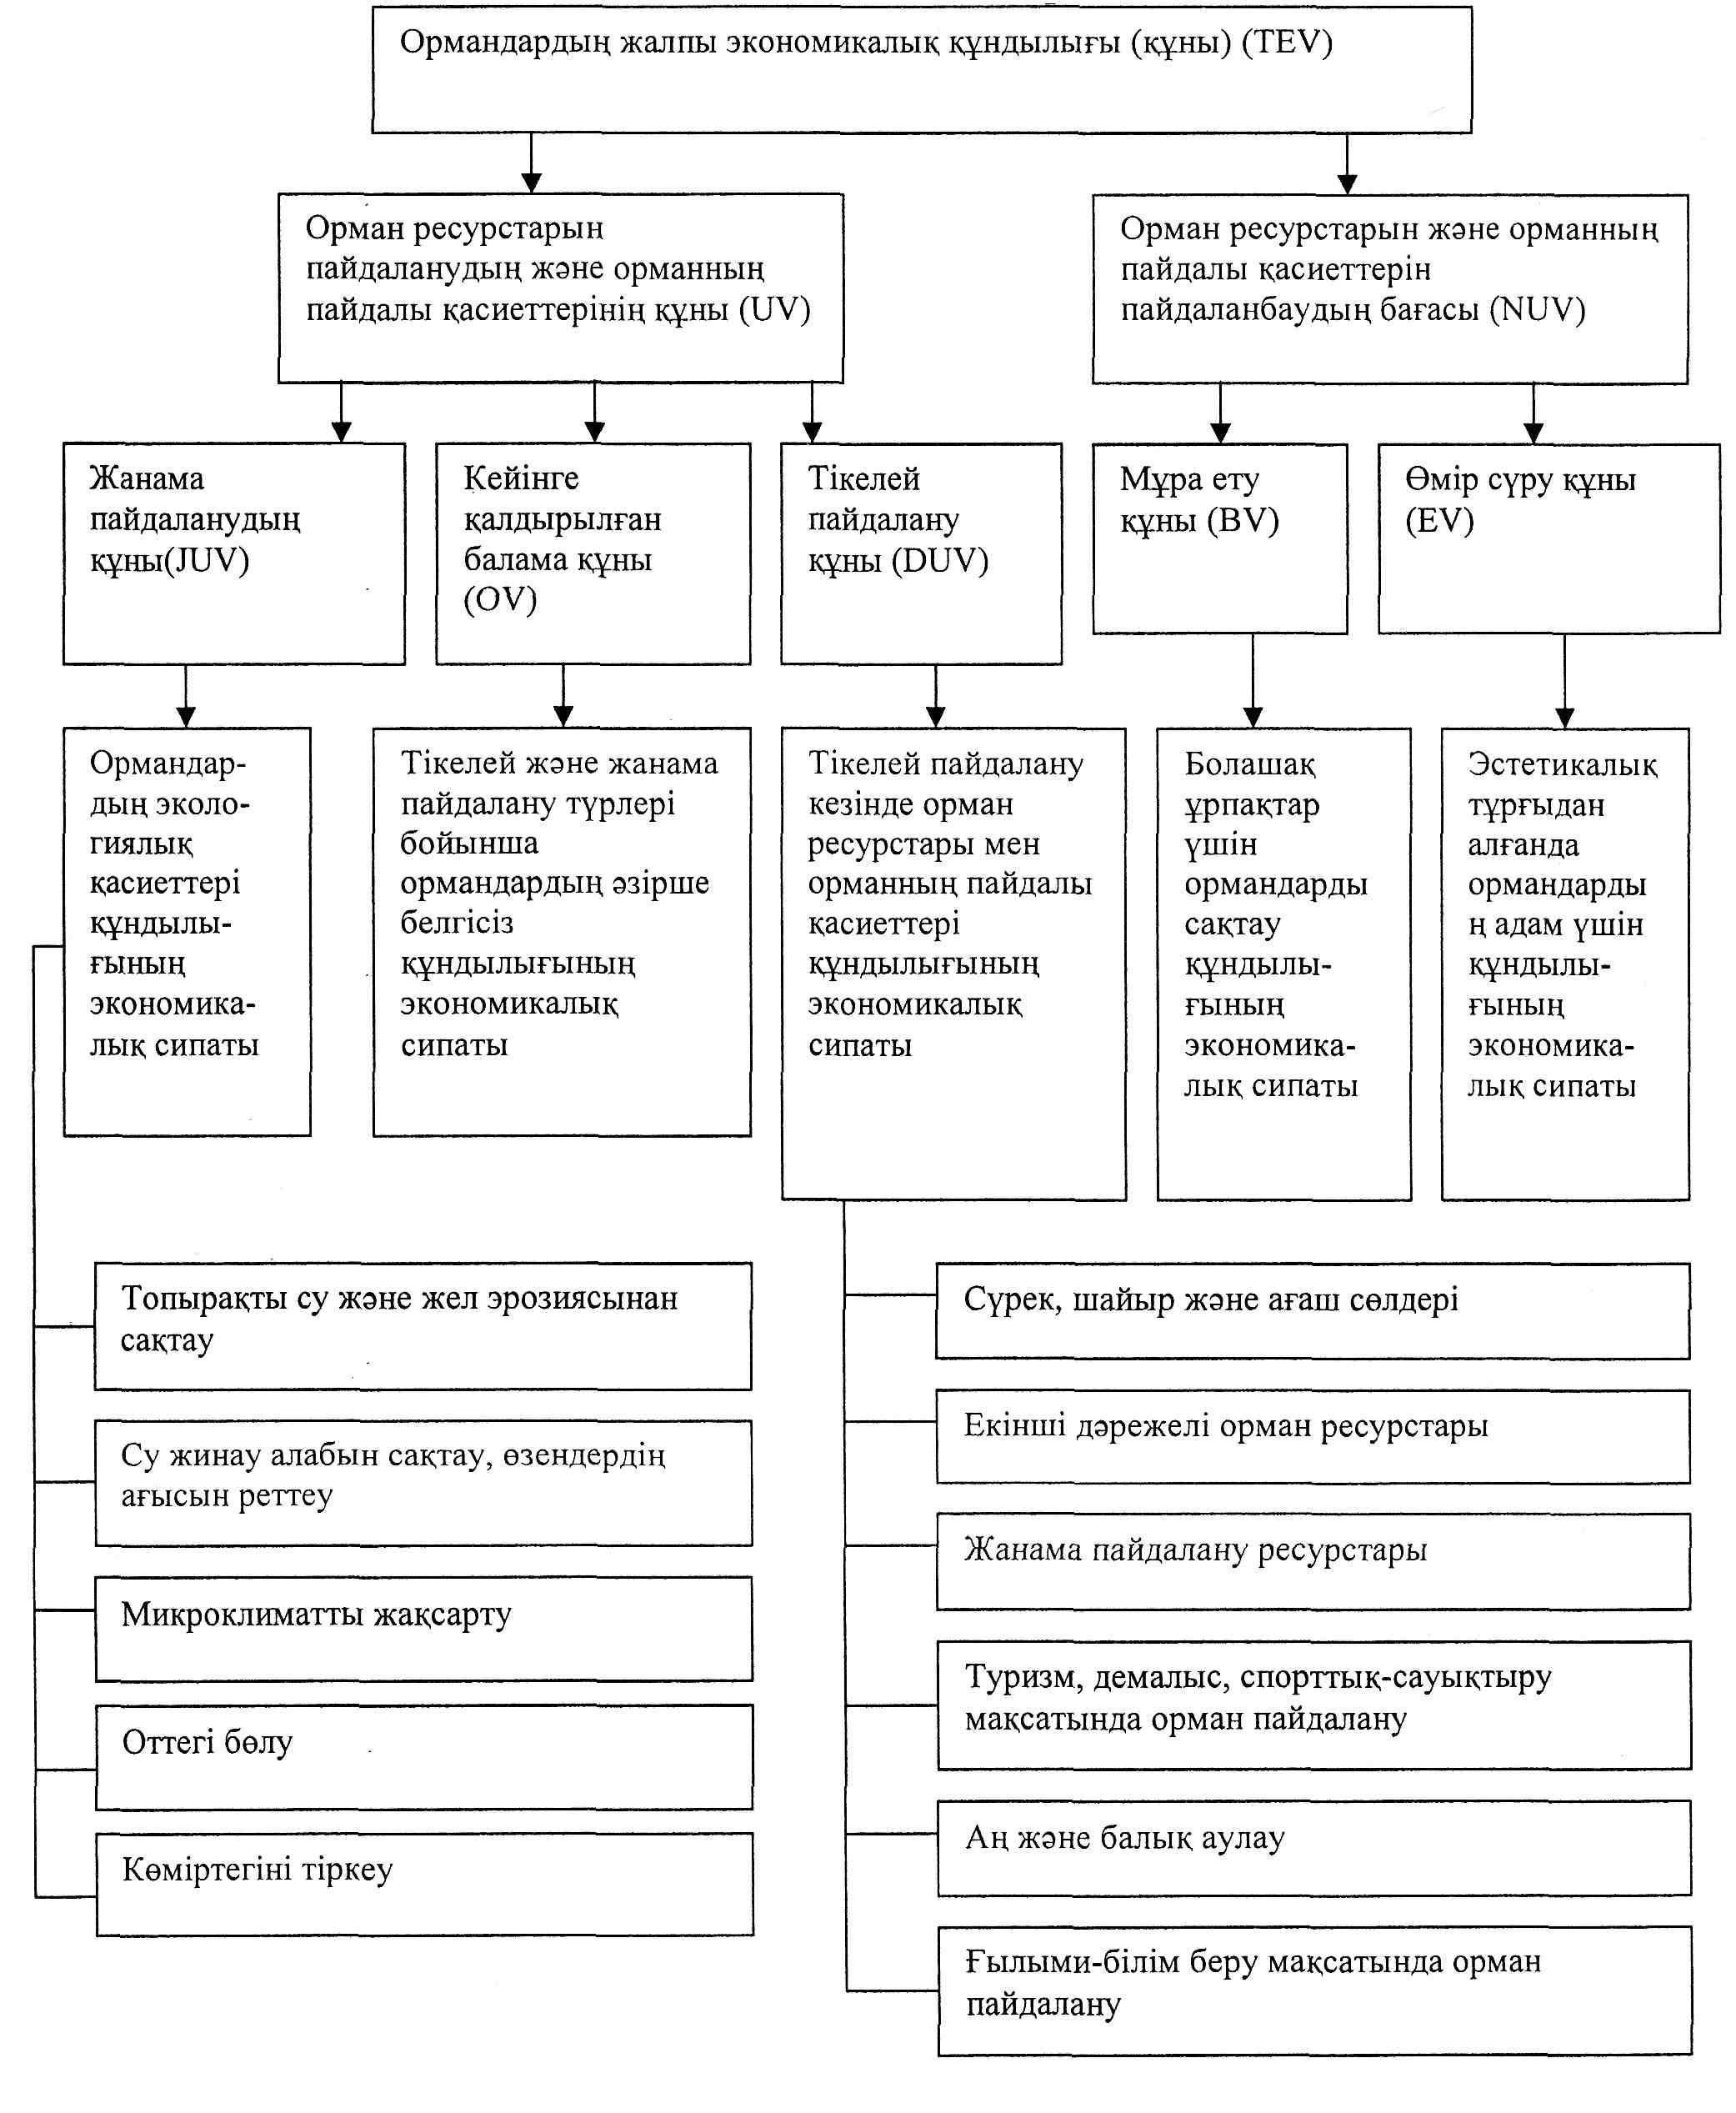

      1 сурет. Интернет-эквайринг көмегімен ЭМҚ төлеу және алу кезіндегі бірізділік диаграммасы

**1 кесте. Прецедент: ЭҮП-на интернет-эквайринг көмегімен ЭМҚ төлеу және алу**

|  |  |  |
| --- | --- | --- |
| Прецедент атауы: | ЭҮП-на интернет-эквайринг көмегімен ЭМҚ төлеу және алу | |
| Қысқаша сипаттама: | ЭҮП қызметті таңдағаннан кейін төлем карточкасы арқылы төлем жүргізіледі. ЕДБ ЭҮТШ-не төлеудің жүргізілгені бойынша хабарлайды, кейін ЭҮТШ төлеу бойынша электрондық чекті беру арқылы пайдаланушыға хабарлайды. Жұмысы үдерісі кезінде ЭМҚ-а тапсырысы кезінде автоматты түрде ескерілетін төлемнің бірегей коды туындайды. Төлем ЭҮП арқылы жүзеге асырылатындықтан, пайдаланушы ЭҮП шықпай-ақ ЭМҚ тапсырыс бере алады. Егер техникалық себептермен ЭҮП бірден көрсетілмейтін болса, онда пайдаланушы алынған ТБК қолданып, оған қайтадан тапсырыс беру мүмкіндігі бар (оның ішінде ХҚО арқылы). | |
| Қатысушылар: | Пайдаланушы (Өтініш беруші) | |
| Арнайы талаптар | | |
| Алғы шарттар: | Өтініш берушінің Интернет желісіне қосылған дербес компьютері бар. Өтініш беруші ҰКО берілген және тасымалдаушыда негізгі ақпараттар жазылған, сертификаты бар сәйкестендіруші картаға ие. Өтініш беруші төлеу жүргізу үшін қажетті құралдары бар ЕДБ төлем карточкасына ие. | |
| Кейінгі шарттар: | Өтініш беруші қызметті төледі. ЭҮТШ ЭМҚ төлеу бойынша ақпарат берілді. ЭҮП ЭМҚ алуға тапсырыс алды. | |
| Пайдаланушы әрекеттері | Жүйенің әрекеті | Түсіндірме |
| 1. Пайдаланушы ЭҮП web-бетін ашады |  |  |
| 2. Пайдаланушы авторизацияның деректерін ЭҮП-на жібереді |  | Пайдаланушы ЭҮП-на кіру үшін сертификатты пайдаланады |
|  | 3. Қорғалған қосылу бойынша ЭҮП авторизациялау |  |
| 4. ЭМҚ-ін таңдау |  | ЭҮП цифрлық сертификат көмегімен авторизациялау |
|  |  | Пайдаланушы төлегісі келетін ЭМҚ таңдайды. |
| 5. Төлем карточкасы - төлем құралын таңдау |  | Пайдаланушы төлем карточкасы - төлем тәсілін таңдайды |
|  | 6. ТБК-ын алуға сұранысты жөнелту | ЭҮТШ ТБК-ын алуға сұраныс жөнелту |
|  | 7. ЭҮТШ-мен қорғалған қосуды құру | Қосылу ҰКО-мен берілген сертификаттарды пайдаланумен SSL хаттамасы бойынша орнатылады |
|  | 8. ТБК сұраныс | ТБК белгілеуге ЭҮТШ сұраныс орындалады |
|  | 9. ТБК құру | ЭҮТШ ТБК-ын құрады |
|  | 10. ТБК қайтару | ЭҮТШ берілген ЭМҚ үшін құрылған ТБК қайтарады |
|  | 11. Қорғалған қосудың аяқталуы |  |
|  | 12. ЭҮТШ қайта адрестеу параметрлері + ТБК | Төлем жүргізу үшін пайдаланушы анықталған параметрлермен ЭҮТШ қайта адрестелуі керек |
|  | 13. ЭҮТШ-де қайта адрестеу | ЭҮП ЭҮТШ-ЖСН, қызмет сәйкестендіргіші, төлемге сома, сондай-ақ қажетті деректемелерді жөнелтеді |
|  | 14. ЭҮТШ жүйесінде қорғалған қосуды ашу | Қорғалған қосуды қамтамасыз ету үшін SSL хаттамасы пайдаланылады |
| 15. Төлем карточкасының параметрлері |  | Пайдаланушы ЭҮТШ жүйесінде өзінің төлем карточкасының нөмірін және CVC2 кодын енгізеді немесе ЭҮТШ қажет еткен жағдайда қосымша параметрлерді енгізеді |
| 16. Пайдаланушы ЭҮТШ жүйесінде төлемді растайды |  |  |
|  | 17. Төлемнің параметрлері бойынша ақпарат ЭҮТШ-не жөнелтіледі |  |
|  | 18. ЕДБ процессингтік жүйесіне авторизациялық сұранысы орындалады | Авторизациялаық сұранысы ҰКО сертификаты негізінде SSL шифрленген арна бойынша орындалады |
|  | 19. ЕДБ-де авторизациялаудың орындалуы |  |
|  | 20. Авторизациялау орындалғаннан кейін – орындалу нәтижесі ЭҮТШ-не қайтарылады | Хабарлама ҰКО сертификаты негізінде SSL шифрленген арнасы бойынша жөнелтілуі тиіс |
|  | 21. ЭҮТШ авторизациялау нәтижесі жіберіледі |  |
|  | 22. Төлем фактісі бойынша хабарламаны жөнелту | хабарлама қорғалған арнамен жөнелтілуі тиіс;  хабарлама XML форматында жіберіледі;  хабарлама барлық төлем деректемелерін қамтиды |
|  | 23. Төлем бойынша ақпаратты сақтау | ДҚ-да төлем ақпаратынан басқа сақталады:  * ЭҮТШ-не деректердің түсу уақыты;  * ДҚ-да сақталатын барлық деректердің ЭЦҚ (ЕДҚ ЭЦҚ қоса алғанда) |
|  | 24. Өңдеу нәтижесі | ЭҮТШ деректерді өңдеу нәтижесі бойынша қосымша ақпаратты қамтиды |
|  | 25. ЭҮТШ қорғалған қосуды аяқтау |  |
| 26. Пайдаланушы ЭҮТШ-нен шығады |  |  |
| 27. Пайдаланушыны ЭҮП-нан қайтару жүргізіледі |  |  |
|  | 28. Электрондық чекті қалыптастыру | Чек қамтиды:  * ЖСН;  * Сұраныстың №;  * Шоттың №;  * Төлемнің сомасы мен күні;  * Төлем тәсілінің атауы ТБК  * Транзакция нөмірі |
|  | 29. Эл.чекті пайдаланушыға тапсыру |  |
| 30. Пайдаланушы ЭМҚ төлеу бойынша электрондық чекті сақтайды |  |  |
|  | 31. Қызметтерге тапсырыс | Пайдаланушы ТБК-мен алынған электрондық чекті пайдаланып, ЭМҚ тапсырыс береді. ЭМҚ алу үдерісі 6-тармақта сипатталған |
| 32. Пайдаланушы ЭҮП-нан шығады |  | ЭҮП-нан шығар кезде қорғалған қосу да жабылады |

**2. Банктік есеп-шот көмегімен ЭМҚ төлеу және алу (ЭҮП)**

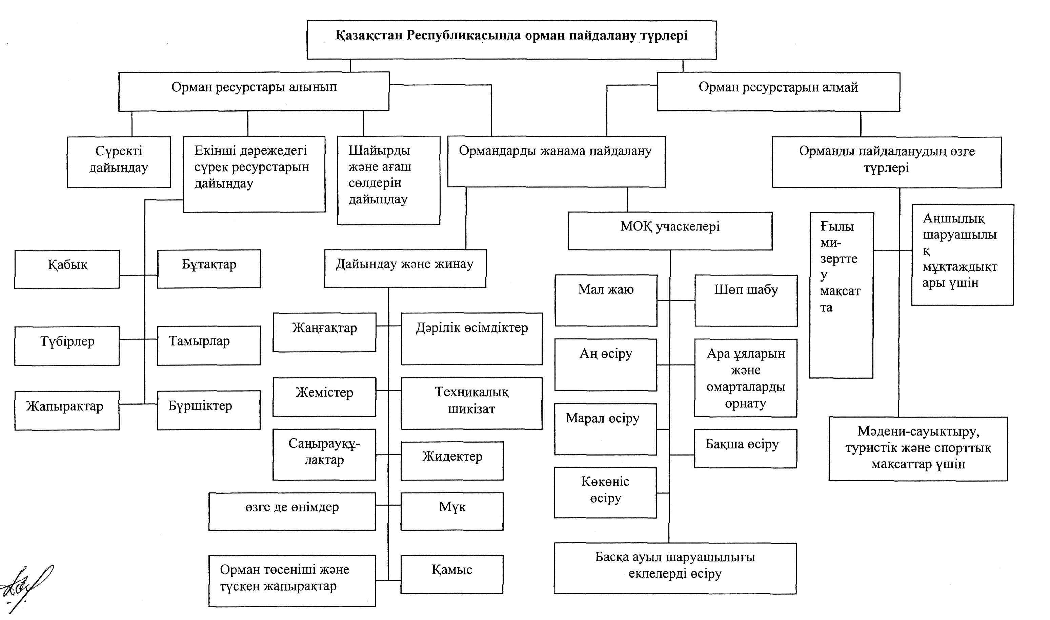

      2 сурет. Банктік есеп-шот көмегімен ЭМҚ төлеу кезіндегі бірізділік диаграммасы

**2 кесте. Прецедент: Банктік есеп-шот көмегімен ЭМҚ төлеу және алу**

|  |  |  |
| --- | --- | --- |
| Прецедент атауы: | ЭҮП бетінде банктік есеп-шот көмегімен ЭМҚ төлеу | |
| Қысқаша сипаттама: | ЭҮП қызметті таңдағаннан кейін төлем карточкасы арқылы төлем жүргізіледі. ЕДБ төлеудің жүргізілгені бойынша ЭҮТШ хабарлайды, кейін ЭҮТШ төлеу бойынша электрондық чекті беру арқылы пайдаланушыға хабарлайды. Жұмысы үдерісі кезінде ЭМҚ алуда автоматты түрде ескерілетін төлемнің бірегей коды туындайды. Төлем ЭҮП арқылы жүзеге асырылатындықтан, пайдаланушы ЭҮП шықпай-ақ ЭМҚ тапсырыс бере алады. Егер техникалық себептермен ЭҮП бірден көрсетілмейтін болса, онда пайдаланушы алынған ТБК қолданып, оған қайтадан тапсырыс беру мүмкіндігі бар (соның ішінде ХҚО арқылы). | |
| Қатысушылар: | Пайдаланушы (Өтініш беруші) | |
| Арнайы шарттар | | |
| Алғышарттар: | Өтініш берушінің Интернет желісіне қосылған дербес компьютері бар. Өтініш беруші ҰКО берілген және тасымалдаушыда негізгі ақпараттар жазылған, сертификаты бар сәйкестендіруші картаға ие. Өтініш беруші төлеу жүргізу үшін қажетті құралдары бар ЕДБ ашық банктік есеп-шотына ие. | |
| Кейінгі шарттар: | Өтініш беруші қызметті төледі. ЭҮТШ ЭМҚ төлеу бойынша ақпарат берілді. ЭҮП ЭМҚ алуға тапсырыс алды. | |
| Негізгі үдеріс | | |
| Пайдаланушы әрекеттері | Жүйенің әрекеті | Түсіндірме |
| 1. Пайдаланушы ЭҮП web-бетін ашады |  |  |
| 2. Пайдаланушы авторизациялаудың деректерін ЭҮП-на жібереді |  | Пайдаланушы ЭҮП кіру үшін цифрлық сертификатты пайдаланады |
|  | 3. Қорғалған қосылу бойынша ЭҮП авторизациялау | ЭҮП цифрлық сертификат көмегімен авторизациялау |
| 4. ЭМҚ-ті таңдау |  | Пайдаланушы төлегісі келетін ЭМҚ таңдады. |
| 5. Банктік есеп-шот – төлем құралын таңдау |  | Пайдаланушы банктік есеп-шот - төлем тәсілін таңдайды |
| 6. Пайдаланушы ЭҮТШ төлеуді растайды |  | ЭҮП ЭҮТШ ТБК төлеуге сұранысты жөнелтеді |
|  | 7. ЭҮТШ-мен қорғалған қосуды ашу | Қосылу ҰКО-мен берілген сертификаттарды пайдаланумен SSL хаттамасы бойынша орнатылады |
|  | 8. ЭҮТШ ЭҮП қайта адрестеу параметрлерін жөнелтеді және пайдаланушыны ЭҮТШ төлеу бетіне қайта адрестейді | ЭҮТШ төлеу бетіне URL құрады және оны ЭҮП-на қайтарады |
|  | 9. ЕДБ-ті таңдау | Пайдаланушы ЭҮТШ бетінде төлеу үшін ЕДБ-ті таңдайды |
|  | 10. Банктік есеп-шот деректемелерін енгізу | Пайдаланушы өзінің банктік есеп-шот деректемелерін енгізеді |
|  | 11. Төлемді жүргізуге сұранысты жөнелту | Пайдаланушы ЕДБ төлем жүргізуге сұранысты жөнелтеді |
|  | 12. ЕДБ-мен қорғалған қосуды ашу | Қосылу ҰКО-мен берілген сертификаттарды пайдаланумен SSL хаттамасы бойынша орнатылады |
|  | 13. ЕДБ АБЖ сұранысын өңдеу | ЕДБ АБЖ пайдаланушының банктік есеп-шот деректемелерін дұрыстығын тексереді |
|  | 14. Код және қателердің сипаттамасы | ЕДБ қателік жағдайында ЭҮТШ код пен қателік сипаттамасын қайтарады |
|  | 15. ЭҮТШ транзакция референсі, күн және төлем уақытын қайтарады | ЕДБ сәтті төлеу кезінде ЭҮТШ банктің бірегей коды мен күн/төлеу уақытын қайтарады |
|  | 16. ЕДБ қорғалған қосуды аяқтау |  |
|  | 17. ТБК құру және электрондық чек қалыптастыру | ЭҮТШ ТБК құрады және ТБК, транзакция референсі, күн/төлем уақыты бар электрондық чек қалыптастырады |
|  | 18. Төлем бойынша ақпаратты сақтау | ЭҮТШ өзінің ДҚ төлеу бойынша ақпаратты сақтады |
|  | 19. Чектің пайдаланушыға тапсырылуы | ЭҮТШ падаланушыға қалыптастырылған электрондық чекті береді |
| 20. Электрондық чекті сақтау немесе баспаға шығару және ЭҮП бетіне қайтару |  | Пайдаланушыға қарап шығу, баспаға шығару немесе электрондық чекті файлға сақтау және жеке кабинет ЭҮП бетіне қайтуға мүмкіндігін береді |
|  | 21. ЭҮТШ қорғалған қосуды аяқтау |  |
| 22. ЭМҚ сұраныс |  | Пайдаланушы ТБК бар, алынған электрондық чекті қолданып, ЭМҚ тапсырыс береді. ЭМҚ алу үдерісі 6 және 7-тармақтарында сипатталған |
| 23. ЭҮП-нан шығу | Қорғалған қосуды жабу | Пайдаланушы ЭҮП-нан шығады |

**3. Интернет-банкинг көмегімен ЭМҚ төлеу**

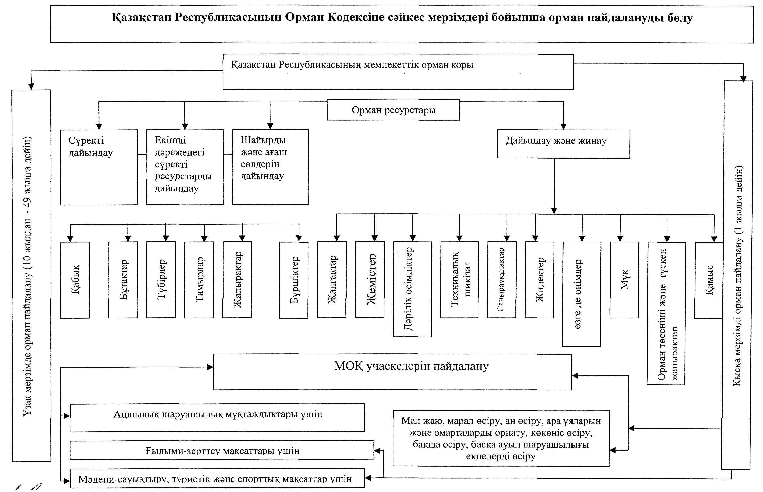

      3 сурет. Интернет-банкинг немесе мобильді банкинг көмегімен ЭМҚ төлеу кезіндегі бірізділік диаграммасы

**3 кесте. Прецедент: Интернет-банкинг немесе мобильді банкинг көмегімен ЭМҚ төлеу**

|  |  |  |
| --- | --- | --- |
| Прецедент атауы: | Интернет-банкинг немесе мобильді банкинг көмегімен ЭМҚ төлеу (Бөлек цикл) | |
| Қысқаша сипаттама: | Қызметке төлеу ЕДБ төлем жүйесінде жүзеге асырылады. Пайдаланушы ЕДБ төлем жүйесінде авторизацияланады және төлегісі келетін ЭМҚ таңдайды. Егер төлеу сәтті болса, онда пайдаланушы ТБК чек алады, оның көмегімен кейін ол ЭМҚ тапсырыс береді және алады | |
| Қатысушылар: | Пайдаланушы (Өтініш беруші) | |
| Арнайы талаптар | | |
| Алғышарттар: | Өтініш беруші ЕДБ төлемді жүйесіне (логин/пароль, бірреттік парольдер кестесі, сертификат және басқалар) рұқсат алуға қажетті атрибуттерге және ЕДБ комиссия мен ЭМҚ төлеу үшін жеткілікті қаржыға ие. | |
| Кейінгі шарттар: | Өтініш беруші ЭМҚ-ін төледі. ЭҮТШ ЭМҚ төлеу бойынша ақпарат берілді. Өтініш беруші ЭМҚ-ін алу үшін ТБК-ын алды. | |
| Негізгі үдеріс | | |
| Пайдаланушы | Жүйе | Ескерту |
| 1. Пайдаланушы ЕДБ төлем жүйесінің web-бетін ашады |  | Пайдаланушы ЕДБ төлем жүйесінің web-бетін ашады, өзінің тіркеу деректерін, сертификатты тексереді және оның дұрыстығын, енгізгісі келетін доменнің нақтылығына көз жеткізеді |
| 2. Пайдаланушы авторизациялау деректерін ЕДБ төлем жүйесіне жөнелтеді |  | Пайдаланушы ЕДБ төлемді жүйесіне қол жеткізім үшін логин/пароль немесе сертификат, сондай-ақ кез келген ЕДБ пайдаланылатын сәйкестендіру тәсілдерін пайдаланады |
|  | 3. ЕДБ төлемді жүйесіне авторизациялау |  |
|  |  | ЕДБ төлемді жүйесіне осы ЕДБ пайдаланатын технология бойынша (логин/пароль, сертификат, басқа тәсілдер) авторизациялау |
| 4. Қызметтерді таңдау |  | Пайдаланушы төлегісі келетін ЭМҚ таңдайды |
| 5. Төлеу құралдарын таңдау |  | Пайдаланушы қол жеткізілімді төлем карточкасы – төлем тәсілін таңдайды |
| 6. Пайдаланушы ЕДБ төлем жүйесінің бетінде төлеуді растайды |  |  |
|  | 7. Авторизациялауға сұранысты орындау |  |
|  | 8. ЭҮТШ қорғалған қосуды құру |  |
|  |  | Қосылу ҰКО-мен берілген сертификаттарды пайдаланумен SSL хаттамасы бойынша орнатылады |
|  | 9. ТБК алуға сұраныс | ТБК құруға ЭҮТШ-не сұраныс орындалады |
|  | 10. ТБК құру | ЭҮТШ ТБК құрады |
|  | 11. ТБК қайтару | ЭҮТШ осы ЭМҚ үшін қалыптастырылған ТБК ЕДБ қайтарады |
|  | 12. Қорғалған қосуды аяқтау |  |
|  | 13. Есеп бойынша авторизациялау | Банктің АБЖ немесе процессингтік жүйеге есеп бойынша авторизациялау орнатылады |
|  | 14. ТБК пайдаланушыға жөнелтіледі | Пайдаланушы ТБК-ны алады |
|  | 15. ЭҮТШ қорғалған қосу құру | Қосылу ҰКО-мен берілген сертификаттарды пайдаланумен SSL хаттамасы бойынша орындалады |
|  | 16. Төлем фактісі бойынша хабарламаны жөнелту | хабарлама қорғалған арнамен жөнелтілуі тиіс;  хабарлама XML форматында жөнелтіледі;  хабарлама барлық төлем деректемелерін қамтиды хабарлама ЕДБ ЭЦҚ қол қойылады |
|  | 17. Төлеу бойынша ақпаратты сақтау | ДҚ-да төлем ақпаратынан басқа сақталады:  * деректердің ЭҮТШ түсу уақыты;  * ДҚ-да сақталатын барлық деректердің ЭЦҚ (ЕДҚ ЭЦҚ қоса) |
|  | 18. Өңдеу нәтижесі | ЭҮТШ деректерді өңдеу нәтижесі бойынша қосымша ақпаратты қамтиды |
|  | 19. Қорғалған қосуды аяқтау |  |
| 20. Пайдаланушы ТБК сақтайды |  |  |
| 21. Қорғалған қосуды аяқтау |  | Пайдаланушы ЭҮП немесе ХҚО (т. 6 және 7) ЭМҚ алу кезінде қолдануға ТБК сақтап, банкпен жұмыс сеансын аяқтайды |

**4. Банкомат арқылы ЭМҚ-ті төлеу**

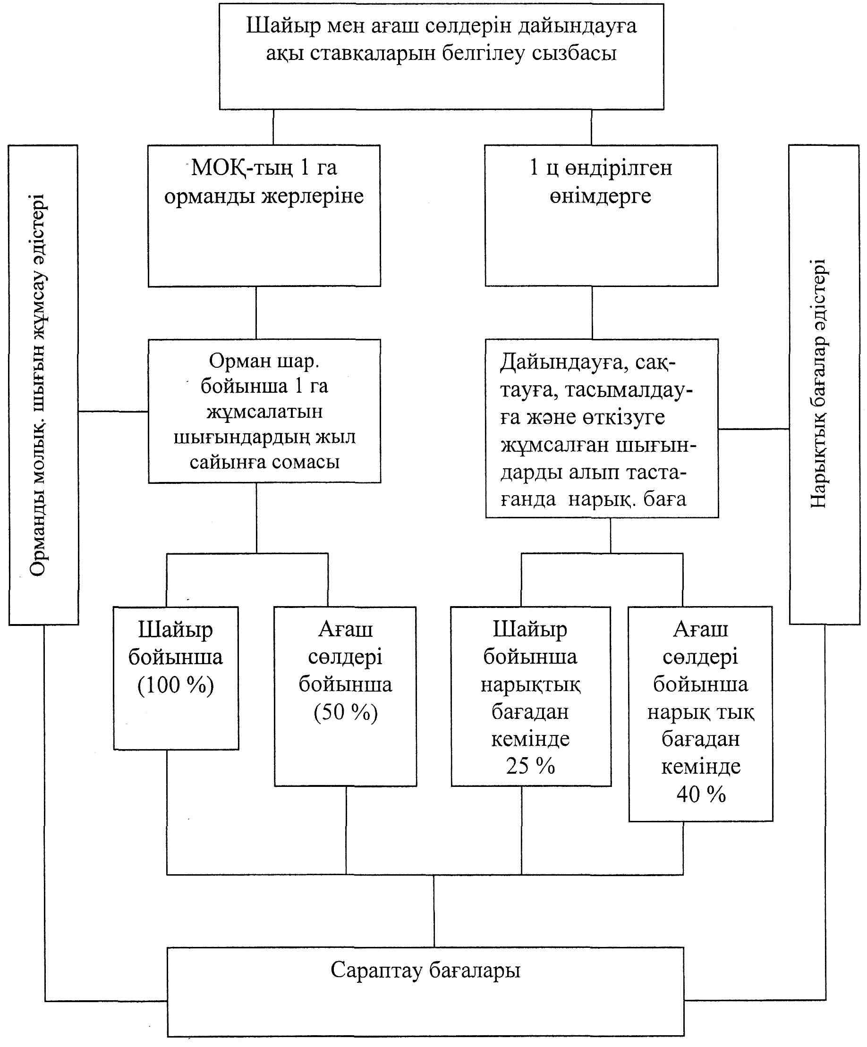

      4 сурет. Банкомат арқылы ЭМҚ төлеу кезіндегі бірізділік диаграммасы

**4 кесте. Прецедент: Банкомат арқылы ЭМҚ төлеу**

|  |  |  |
| --- | --- | --- |
| Прецедент атауы: | Банкомат арқылы ЭМҚ төлеу (Бөлек цикл) | |
| Қысқаша сипаттама: | Қызметтерді төлеу бөлек цикл кезінде банкомат арқылы пайдаланушымен жүзеге асырылуы мүмкін | |
| Қатысушылар: | Пайдаланушы (Өтініш беруші) | |
| Арнайы талаптар | | |
| Алғышарттар: | Өтініш берушіде банкоматқа рұқсат алу үшін төлем карточкасы бар және осы төлем карточкасының PIN-кодына ие | |
| Кейінгі шарттар: | Өтініш беруші қызметті төледі. ЭҮТШ ЭМҚ төлегені бойынша ақпарат берілді. Өтініш беруші чекте ЭМҚ алу үшін банкоматпен берілген ТБК-ны алды | |
| Негізгі үдеріс | | |
| Пайдаланушы | Жүйе | Ескерту |
| 1. Пин-кодты енгізу |  | Төлем карточкасының PIN-кодын енгізу арқылы банкоматта авторизациялау |
| 2. Қызметті таңдау |  | Пайдаланушы банкоматта "Мемлекеттік қызметерді төлеу" арнайы операциясын таңдайды. Банкомат анықтама тәртібінде пайдаланушыға осы немесе басқа ЭМҚ қанша тұратындығын хабарлайды |
| 3. Алушының деректерін енгізу |  | Егер пайдаланушы банкоматқа рұқсат алу үшін өз банкін пайдаланса, онда ЕДБ АБЖ клиент (оның ЖСН) бойынша ақпаратты сұрау мүмкіндігі бар, егер олай болмаған жағдайда, онда пайдаланушыдан қажетті деректі – ЖСН енгізуді өтінеді |
| 4. Төлеуді растау |  |  |
|  | 5. Төлем карточкасы бойынша авторизациялауға сұраныс |  |
|  |  | Банкомат пен процессингтік орталық арасындағы қосу шифрленген арна (VPN қосу) бойынша ұйымдастырылуы қажет |
|  | 6. ЭҮТШ қорғалған қосуды құру |  |
|  |  | Қосылу ҰКО-мен берілген сертификаттарды пайдаланумен SSL хаттамасы бойынша орнатылады |
|  | 7. ТБК-на сұраныс | ТБК құруға ЭҮТШ сұраныс орындалады |
|  | 8. ТБК құру | ЭҮТШ ТБК құрады |
|  | 9. ТБК қайтару | ЭҮТШ осы ЭМҚ үшін қалыптастырылған ТБК қайтарады |
|  | 10. Қорғалған қосуды аяқтау |  |
|  | 11. Төлем карточкасы бойынша авторизациялауды орындау | ЕДБ процессингтік жүйесінде есеп бойынша авторизациялауды орындау |
|  | 12. Пайдаланушыға ТБК беріледі | Пайдаланушы ТБК алады |
|  | 13. ЭҮТШ қорғалған қосу құру | Қосылу ҰКО-мен берілген сертификаттарды пайдаланумен SSL хаттамасы бойынша орындалады |
|  | 14. Төлем фактісі бойынша хабарлама жөнелту | хабарлама қорғалған арнамен жөнелтілуі тиіс;  хабарлама XML форматында жөнелтіледі;  хабарлама барлық төлем деректемелерін қамтиды хабарлама ЕДБ ЭЦҚ қол қойылады |
|  | 15. Төлеу бойынша ақпаратты сақтау | ДҚ-да төлем ақпаратынан басқа сақталады:  * деректердің ЭҮТШ түсу уақыты;  * ДҚ-да сақталатын барлық деректердің ЭЦҚ (ЕДҚ ЭЦҚ қоса) |
|  | 16. Өңдеу нәтижесі | ЭҮТШ-де деректерді өңдеу нәтижесі бойынша қосымша ақпаратты қамтиды |
|  | 17. Қорғалған қосуды аяқтау |  |
| 18. Пайдаланушы ТБК бар чекті сақтайды |  | Төлемнің сәтті жүргізілуі жағдайында Пайдаланушы авторизациялау нәтижесін және ТБК бар чек алады. Бұдан әрі ТБК бар чек ЭҮП немесе ХҚО (т. 6 және 7) ЭМҚ алу кезінде пайдаланылады |

**5. Инфокиоск арқылы ақшалай қызметтерді төлеу**

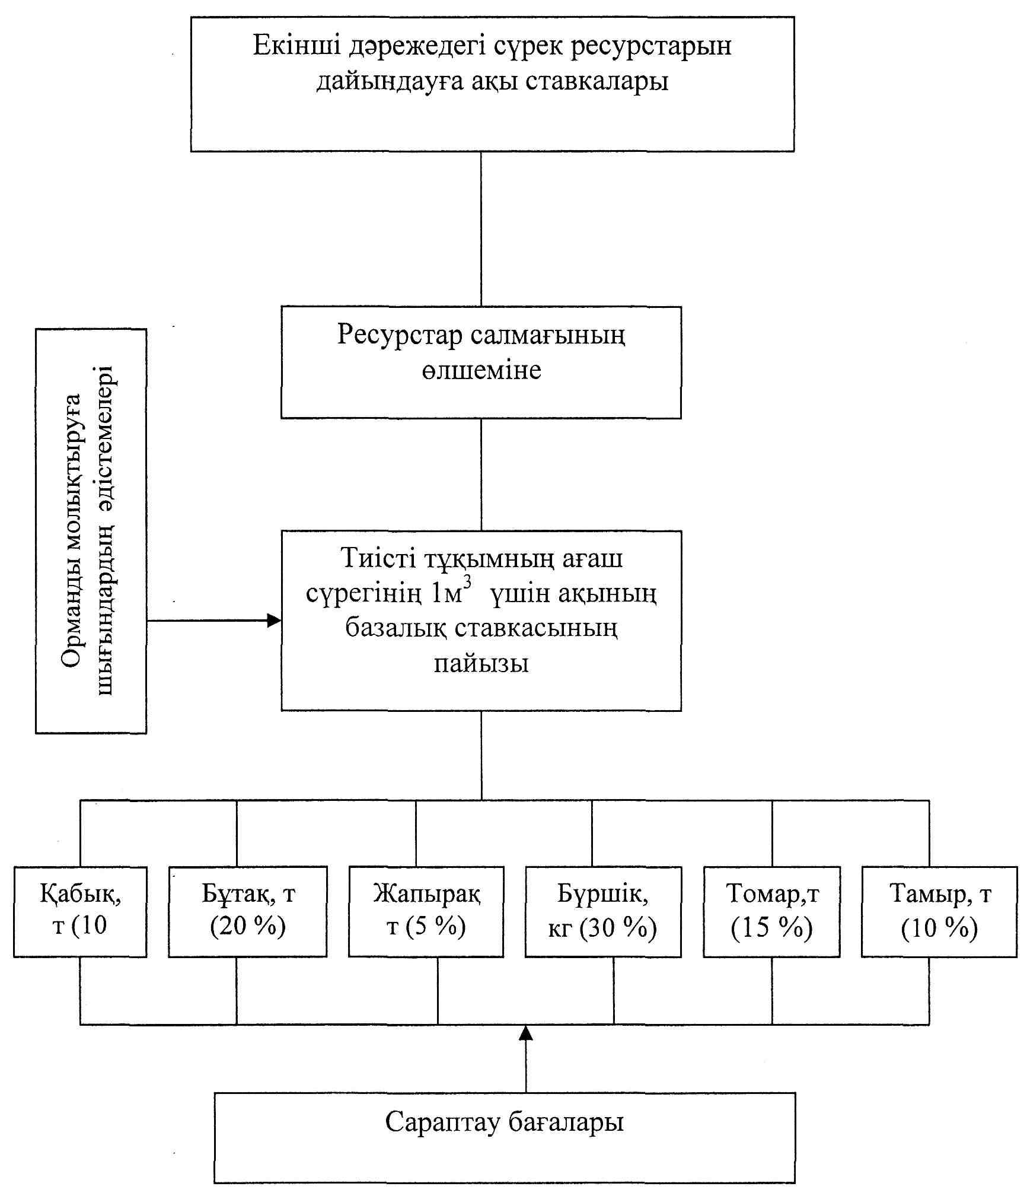

      5 сурет. Инфокиоск арқылы ақшалай қызметтерді төлеу

**5 кесте. Прецедент: Инфокиоск арқылы ақшалай ЭМҚ төлеу**

|  |  |  |
| --- | --- | --- |
| Прецедент атауы: | Инфокиоск арқылы ақшалай ЭМҚ төлеу (Бөлек цикл) | |
| Қысқаша сипаттама: | Қызметтерді төлеу пайдаланушымен ақшалай қабылдау терминалдары арқылы жүзеге асырылуы мүмкін | |
| Қатысушылар: | Пайдаланушы (Өтініш беруші) | |
| Арнайы талаптар | | |
| Алғышарттар: |  | |
| Кейінгі шарттар: | Өтініш беруші қызметке төледі. ЭҮТШ ЭМҚ төлегені бойынша ақпарат берілді. Өтініш беруші чекте ЭМҚ алу үшін ТБК алды | |
| Негізгі үдеріс | | |
| Пайдаланушы | Жүйе | Ескерту |
| 1. ЭМҚ таңдау |  | Пайдаланушы "Мемлекеттік қызметерді төлеу" арнайы операциясын таңдайды. Терминал анықтама тәртібінде пайдаланушыға осы немесе басқа ЭМҚ қанша тұратындығын хабарлайды |
| 2. Пайдаланушының деректерін енгізу |  | Пайдаланушы төлемге қажетті деректерді – ЖСН енгізеді |
|  | 3. Авторизациялау сұранысы | Ақшалай төлеу терминалы мен процессингтік орталық арасындағы қосу шифрленген арна (VPN қосу) бойынша ұйымдастырылуы қажет |
|  | 4. ЫСАЖ қорғалған қосу құру | Қосылу ҰКО-мен берілген сертификаттарды пайдаланумен SSL хаттамасы бойынша орнатылады |
|  | 5. ЫСАЖ сұраныс жөнелту | Процессингтік жүйе пайдаланушымен енгізілген ЖСН тексеруге ЫСАЖ сұраныс жібереді |
|  | 6. ЖСН тексеру | ЫСАЖ ЖСН дұрыстығын тексереді |
|  | 7. Өңдеу нәтижесін қайтару | ЫСАЖ өңдеу нәтижесін процессингтік жүйеге қайтарады |
|  | 8. Қорғалған қосуды аяқтау |  |
|  | 9. Енгізілген ЖСН-нің дұрыстығын/қателігін растайды |  |
|  |  | ЖСН дұрыс болған жағдайында пайдаланушы төлеуге өткізледі, кері жағдайда ЖСН енгізуді – қайталайды |
| 10. Ақшалай енгізу |  | Пайдаланушы инфокиосктің купюр қабылдауышымен ақша салады |
| 11. Төлеуді растау |  | Пайдаланушы төлем жүргізуге келіседі |
|  | 12. Авторизациялау сұранысы |  |
|  |  | Ақшалай төлеу терминалы мен процессингтік орталық арасындағы қосу шифрленген арна (VPN қосу) бойынша ұйымдастырылуы қажет |
|  | 13. ЭҮТШ қорғалған қосуды құру | Қосылу ҰКО-мен берілген сертификаттарды пайдаланумен SSL хаттамасы бойынша орындалады |
|  | 14. ТБК сұраныс | ТБК құруға ЭҮТШ сұраныс орнатылады |
|  | 15. ТБК құру | ЭҮТШ ТБК құрады |
|  | 16. ТБК қайтару | ЭҮТШ осы ЭМҚ үшін қалыптастырылған ТБК қайтарады |
|  | 17. Қорғалған қосуды аяқтау |  |
|  | 18. Төлемді авторизациялауды орындау | Авторизациялау орындалады |
|  | 19. ТБК беру | Инфокиоск ТБК алады және оны чекте басып шығарады |
| 20. Пайдаланушы ТБК чекті сақтайды |  | Төлемнің сәтті жүргізілуі жағдайында Пайдаланушы авторизациялау нәтижесін және ТБК бар чек алады. Бұдан әрі ТБК бар чек ЭҮП немесе ХҚО (т. 6 және 7) ЭМҚ алу кезінде пайдаланылады |
|  | 21. ЭҮТШ қорғалған қосу құру |  |
|  |  | Қосылу ҰКО-мен берілген сертификаттарды пайдаланумен SSL хаттамасы бойынша орындалады |
|  | 22. Төлем фактісі бойынша хабарлама беру | хабарлама қорғалған арнамен жөнелтілуі тиіс;  хабарлама XML форматында жіберіледі;  хабарлама барлық төлем деректемелерін қамтиды хабарлама ЕДБ ЭЦҚ қол қойылады |
|  | 23. Төлеу бойынша ақпаратты сақтау | ДҚ-да төлем ақпаратынан басқа сақталады:  * деректердің ЭҮТШ түсу уақыты;  * ДҚ-да сақталатын барлық деректердің ЭЦҚ (ЕДҚ ЭЦҚ қоса) |
|  | 24. Өңдеу нәтижесі | ЭҮТШ деректерді өңдеу нәтижесі бойынша қосымша ақпаратты қамтиды |
|  | 25. Қорғалған қосуды аяқтау |  |

**6. ЭҮП немесе ҚҚП арқылы алдын ала төленген ЭМҚ-ті алу**

      Осы сызбаның негізінде бірдей қағида жатыр, ерекшелігі тек интернетке қосылған компьютер арқылы ЭҮП кіру кезінде пайдаланушыны авторизациялау ЭЦҚ немесе логин/пароль, ал ҚҚП кіру кезінде тек қана логин/парольдің көмегімен жүргізіледі.

**Сурет 6. ЭҮП арқылы алдын ала төленген ЭМҚ-ті алу**

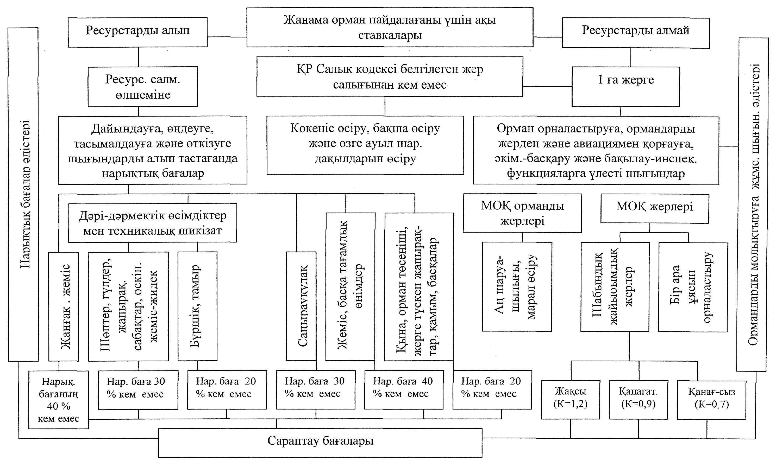

**Кесте 1. Прецедент: ЭҮП арқылы алдын ала төленген ЭМҚ-ті алу**

|  |  |  |
| --- | --- | --- |
| Прецедент атауы: | ЭҮП арқылы алдын ала төленген ЭМҚ-ті алу | |
| Қысқаша сипаттама: | ЭҮП көмегімен алдын ала төленген ЭМҚ алу ЭМҚ таңдау және осы ЭМҚ төлеу фактісін растайтын ТБК енгізу арқылы жүзеге асырылады | |
| Қатысушылар: | Пайдаланушы (Өтініш беруші) | |
| Арнайы талаптар | | |
| Алғышарттар: | Пайдаланушы алдын ала ЭМҚ төледі және төлеу фактісін растайтын ТБК чек алды | |
| Кейінгі шарттар: | Өтініш беруші анықтама түрінде ЭМҚ алды, ал ТБК жойылды (ТБК пайдаланылғаны фактісін ЭҮТШ тіркеу) | |
| Негізгі үдеріс | | |
| Пайдаланушы | Жүйе | Ескерту |
| 1. ЭҮП web-бетін ашады |  | Пайдаланушы ЭҮП web-бетіне кіреді |
| 2. Авторизациялау деректері |  | Пайдаланушы ЭҮП кіру үшін логин/пароль немесе ЭЦҚ енгізеді |
|  | 3. ЭҮП авторизациялау | ЭҮП бетінде логин және пароль немесе цифрлық сертификат көмегімен авторизациялау |
| 4. ЭМҚ таңдау |  | Пайдаланушы тапсырыс бергісі келетін ЭМҚ таңдайды |
| 5. Алдын ала төлеу – төлеу тәсілін таңдау |  | Пайдаланушы алдын ала төлеу – төлеу тәсілін таңдайды |
| 6. ТБК енгізу |  | Пайдаланушы төлеудің қол жетімді тәсілдердің бірімен алынған ТБК енгізеді |
|  | 7. ТБК жөнелту | ЭҮП пайдаланушыдан ТБК алады |
|  | 8. ЭМҚ алуға сұраныс нөмірін құру | Сұраныс нөмірі бойынша алдын ала төлеуге тіркеу немесе нақты ЭМҚ жүзеге асырады |
|  | 9. Қорғалған қосу құру | Қосылу ҰКО-мен берілген сертификаттарды пайдаланумен SSL хаттамасы бойынша орындалады |
|  | 10. ТБК валидациялауға сұраныс | Портал төлемнің бірегей кодын валидациялау үшін қажетті деректерді береді:  * Сұраныс нөмірі;  * Алушының ЖСН;  * ЭМҚ коды;  * ТБК |
|  | 11. ТБК валидациялауын тексеру | ЭҮТШ осы пайдаланушы ЭМҚ алдын ала төлеу жүргізілді ме екенін тексереді. Егер ТБК пайдаланылған болса, онда валидациялау жүргізілмейді. Тексеру нәтижесі ЭҮТШ ЭЦҚ қол қойылады |
|  | 12. Валидациялау нәтижесі | ЭҮТШ деректерді валидациялау нәтижесі бойынша ақпаратты қамтиды |
|  | 13. Қорғалған қосуды аяқтау |  |
| 14. Сұраныс нөмірі |  | Пайдаланушы алдын ала төлеу жазылған бойынша ЭМҚ сұраныс нөмірін алады |
|  | 15. Пайдаланушы үшін ЭМҚ сұраныс | Пайдаланушыға берілген сұраныс нөміріне иеленетін пайдаланушы үшін ЭМҚ сұралады.  ЭҮШ беріледі:  * сұраныс нөмірі;  * төлеушінің ЖСН;  * ЭМҚ коды |
|  | 16. Электрондық түрде ЭМҚ дайындалады және ЭҮП пайдаланушының жеке кабинетіне жүктеледі |  |
| 17. ЭМҚ алу |  | Пайдаланушы алдында төленгенмен тең келетін сұраныс нөмірімен ЭМҚ алады |
| 18. ЭМҚ сақтау немесе баспаға шығару |  | Пайдаланушы құжатты баспаға шығарады немесе оны сақтайды |
| 19. ЭҮП шығу |  | ЭҮП шығар кезде, қорғалған қосу да жабылады |

**7. ХҚО арқылы алдын ала төленген МҚ-ті алу**

      Осы сызба ТБК чекті пайдалану арқылы ХҚО көмегімен алдын ала төленген МҚ алу үдерісін сипаттайды.

**7 сурет. ХҚО арқылы алдын ала төленген МҚ-ті алу**

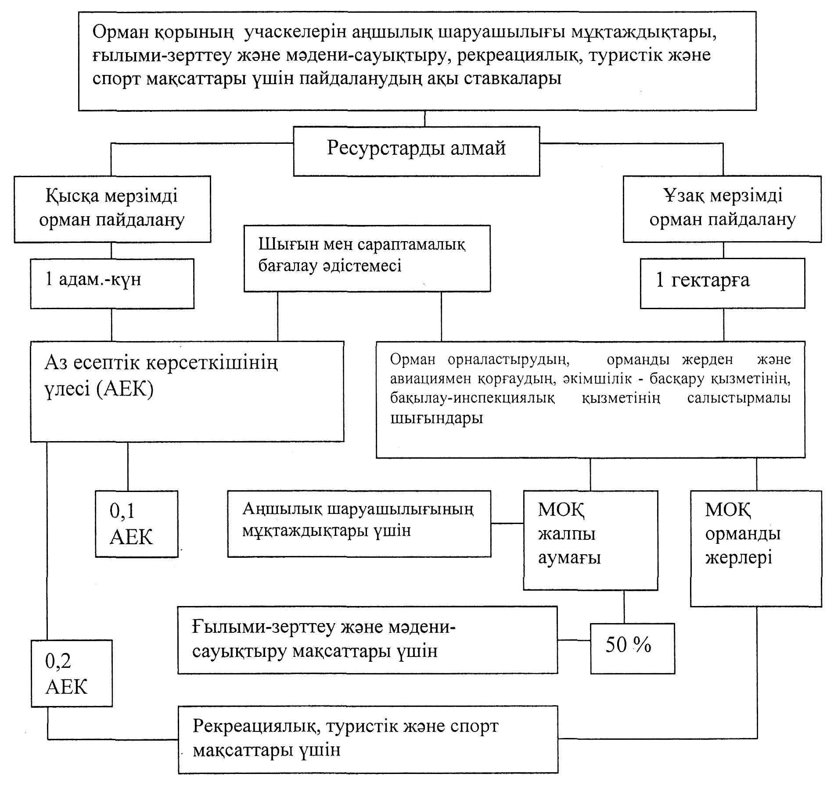

**7 кесте. Прецедент: ХҚО арқылы алдын ала төленген МҚ-ті алу**

|  |  |  |  |
| --- | --- | --- | --- |
| Прецедент атауы: | ХҚО арқылы алдын ала төленген МҚ алу | | |
| Қысқаша сипаттама: | ХҚО көмегімен алдын ала төленген МҚ алу пайдаланушымен ХҚО операторына осы МҚ төленгендігі фактісін растайтын ТБК беру арқылы жүзеге асырылады | | |
| Қатысушылар: | Пайдаланушы (Өтініш беруші) және ХҚО операторы | | |
| Арнайы талаптар | | | |
| Алғышарттар: | Пайдаланушы алдын ала МҚ төледі және төленгендігі фактісін растайтын ТБК чек алды | | |
| Кейінгі шарттар | Өтініш беруші анықтама түрінде ЭМҚ алды, ал ТБК жойылды (ТБК пайдаланылғаны фактісін ЭҮТШ жазу) | | |
| Негізгі үдеріс | | | |
| Пайдаланушы | Оператор | Жүйе | Ескерту |
| 1. ТБК ұсынады |  |  | Пайдаланушы операторға ТБК чек көрсетеді |
| 2. МҚ тапсырыс береді |  |  | Пайдаланушы операторға қандай МҚ керек екендігін хабарлайды |
|  | 3. ЭҮП авторизациялау |  | Оператор ЭҮП бетіне авторизациялау үшін ЭЦҚ пайдаланып кіреді |
|  |  | 4. Қорғалған қосу құру | "Оператор-ЭҮП" қосылуы ҰКО-мен берілген сертификаттарды пайдаланумен SSL хаттамасы бойынша орнатады |
|  | 5. ТБК тексеруге ЭҮП сұраныс құрады |  | Оператор ЭҮП сервис көмегімен пайдаланушымен хабарланған ТБК тексеруге сұраныс жасайды |
|  |  | 6. Қорғалған қосу құру |  |
|  |  |  | "ЭҮП-ЭҮТШ" қосылуы ҰКО-мен берілген сертификаттарды пайдаланумен SSL хаттамасы бойынша орнатылады |
|  |  | 7. ТБК валидациялауға ЭҮП ЭҮТШ-не сұраныс | ЭҮП ТБК дұрыстығын тексеруге ЭҮТШ-не сұранысты жөнелтеді |
|  |  | 8. ТБК валидациялау | ЭҮТШ осы пайдаланушы ЭМҚ алдын ала төлеу жүргізілді ме екенін тексереді. Егер ТБК пайдаланылған болса, онда валидациялау жүргізілмейді. Тексеру нәтижесі ЭҮТШ ЭЦҚ қол қойылады |
|  |  | 9. ТБК валидациялау нәтижесі | ЭҮТШ ЭҮП беріледі және ЭҮТШ деректерді валидациялау нәтижесі бойынша ақпаратты қамтиды |
|  |  | 10. Қорғалған қосуды аяқтау | "ЭҮП-ЭҮТШ" қорғалған қосуды аяқтау |
|  |  | 11. Төлем бойынша деректерді алу | ЭҮП операторға ұсынылған ТБК тіркеулі төлемдер бойынша мәліметтерді береді:  * алушының ТАӘ;   * алушының ЖСН;  * МҚ коды |
|  | 12. Жеке куәлікті сұрайды |  | Оператор пайдаланушыдан оның тұлғасын куәландыратын құжатты сұрайды |
|  | 13. Деректердің пайдаланушыға сәйкестігін тексереді |  | Оператор ТБК ұсынушы тұлғаның жеке куәлігімен ЭҮП алынған деректерді салыстырып, МҚ алушы мен ТБК ұсынушы бір тұлға екендігіне көз жеткізеді |
|  | 14. Төлемнің жабылуын растайды | 15. Осы ТБК бойынша төлемді жабуға ЭҮТШ-не сұранысты жөнелтеді | Сәйкестік болған жағдайда, оператор ЭҮП арқылы ЭҮТШ осы ТБК бойынша төлемнің жабылуы (жойылуы) бойынша растауды жөнелтеді және ЭҮП шығады |
|  |  | 16. Қорғалған қосуды аяқтау | ЭҮП шығар кезде, "ЭҮП - оператор" қосылуы да жабылады |
|  | 17. МҚ дайындауға сұраныс қабылдайды |  | Оператор пайдаланушыдан МҚ алуға сұранысты қабылдайды және МҚ дайындау мерзімі бойынша пайдаланушыны ескертіп, құжаттарды әзірлеуге кіріседі |
| 18. МҚ алу |  |  | Пайдаланушы МҚ дайын болу фактісі бойынша оператордан МҚ алады |

© 2012. Қазақстан Республикасы Әділет министрлігінің «Қазақстан Республикасының Заңнама және құқықтық ақпарат институты» ШЖҚ РМК